Міністерство освіти і науки України

Національний технічний університет України

«Київський політехнічний інститут ім. Ігоря Сікорського»

Факультет інформатики та обчислювальної техніки

Кафедра обчислювальної техніки

**Лабораторна робота №1**

З дисципліни «Методи оптимізації та планування»

**Загальні принципи організації експериментів з**

**довільними значеннями факторів**

Виконав:

студент групи ІО-92

Губський Артур

ПЕРЕВІРИВ:

асистент

Регіда П.Г.

Київ 2021 р.

**Мета:**

Вивчити основні поняття, визначення, принципи теорії планування експерименту, на основі яких вивчити побудову формалізованих алгоритмів проведення експерименту і отримання формалізованої моделі об’єкта. Закріпити отримані знання практичним їх використанням при написанні програми, що реалізує завдання на лабораторну роботу.

**Варіант завдання:**



**Лістинг програми:**

**import numpy as np  
  
a0 = 1  
a1 = 2  
a2 = 3  
a3 = 4  
  
  
def matrix1(start, end):  
 return np.random.randint(start, end, (8, 3))  
  
  
a = matrix1(1, 21)  
  
  
min = np.amin(a, axis=0)  
max = np.amax(a, axis=0)  
  
b = np.concatenate((a, np.zeros([2, 3])))  
c = np.concatenate((b, np.zeros([10, 4])), axis=1)  
  
# x0  
for i in range(3):  
 c[8][i] = (min[i]+max[i])/2  
  
# dx  
for i in range(3):  
 c[9][i] = (c[8][i] - min[i])  
  
# y(xi)  
for i in range(0, 8):  
 c[i][3] = a0+a1*c[i][0]+a2*c[i][1]+a3*c[i][2]  
  
# xi(n)  
for i in range(8):  
 c[i][4] = ((c[i][0] - c[8][0]) / (c[9][0]))  
 c[i][5] = ((c[i][1] - c[8][1]) / (c[9][1]))  
 c[i][6] = ((c[i][2] - c[8][2]) / (c[9][2]))  
  
print("\n")  
print(" x1 x2 x3 y x1(n) x2(n) x3(n)" )  
  
for i in range(10):  
 for j in range(7):  
 print("{:>5.1f}".format(c[i][j]), end=" ")  
 print("\t")  
  
print("---------------------------------------------")  
  
# y_et  
y_et = a0+a1*c[8][0]+a2*c[8][1]+a3*c[8][2]  
print("Y_et = ", y_et)  
  
y = []  
for i in range(8):  
 y.append((c[i][3]-y_et)*(c[i][3]-y_et))  
  
y = np.amin(y)  
print("Y = ", y)**

**Результат виконання роботи:**

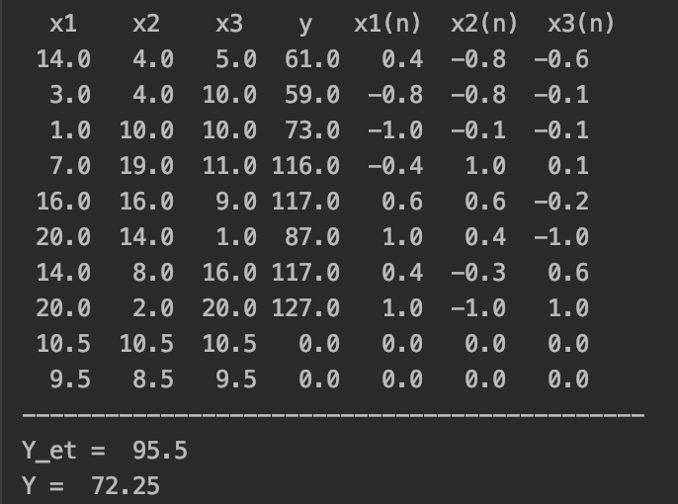

**Висновок:**

На цій лабораторній роботі я вивчив основні поняття, визначення, принципи теорії планування експерименту, на основі яких навчився будувати формалізовані алгоритми проведення експерименту і отримання формалізованої моделі об’єкта. Закріпив отримані знання практичним їх використанням при написанні програми, що реалізує завдання на лабораторну роботу.